**اختبار في مادة: الرياضيات المدة : 3 ساعات**

**التمرين الأول (04 نقاط):** اختر الإجابة الصحيحة في كل حالة مع التبرير:

1)الحل الخاص للمعادلة هو:

أ-  ب-  ج-

2) حلول المعادلة: فيهي:

أ-  ب-  ج-

3) حلول المتراجحة فيهي:

أ-  ب-  ج- 

4) أصغرعدد طبيعي يحقق هو:

أ-  ب-  ج-

**التمرين الثاني (08 نقاط):** لتكن****الدالة العددية المعرفة على المجال بالعبارة: ****،

تمثيلهما البياني في المستوي المنسوب إلى المعلم المتعامد والمتجانس كما هو موضح في الشكل :

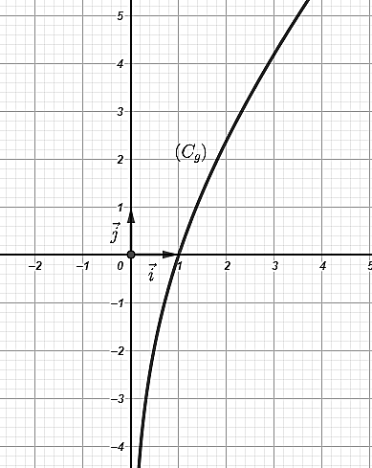

**I)-**  **بقراءة بيانية:**

أ)- استنتج اتجاه تغيرالدالة****ثم شكل جدول تغيراتها.

ب)- احسبثم استنتج اشارةعلى

ج)- ناقش بيانيا حسب قيم الوسيط الحقيقي****عدد حلول: 

**II)-**  الدالة العددية المعرفة علىوليكنتمثيلها البياني

في المستوي المنسوب إلى المعلم المتعامد والمتجانس

حيث:

أ)- ادرس قابلية اشتقاق الدالةعند ثم فسرالنتيجة هندسيا.

ب)- بين أنه من أجل: .

ج)- استنتج اتجاه تغير الدالةعلىثم شكل جدول تغيراتها.

**التمرين الثالث (08 نقاط):**

**I)- **الدالة العددية المعرفة علىبالعبارة :، حيث****عدد طبيعي غير معدوم

1. أ)- احسبو.

ب)- استنتج اتجاه تغيرالدالة، ثم شكل جدول تغيراتها.

1. أثبت أن المعادلة ****تقبل حلا وحيدا****حيث: 
2. استنتج اشارة****على.

**II)-** نعتبر الدالة العددية المعرفة علىكمايلي: .

 تمثيلها البياني في مستوي منسوب إلى المعلم المتعامد والمتجانس **( الوحدة** **)**

1. احسبوثم فسر النتيجة هندسيا.
2. أ)- أثبت أنه من أجل كل ومن أجل****عدد طبيعي غير معدوم: 

ب)- استنتج اتجاه تغيرالدالة.

3) بين أن:  ثم شكل جدول تغيرات الدالة.

4) أثبت أن المستقيمذومعادلة :مقارب مائل ل بجوار،ادرس وضعيةبالنسبة للمنحنى

5) أ)- أثبت أنه من أجل كل ومن أجل****: 

ب)- أدرس الوضع النسبي للمنحنيينو.

6) ارسم المستقيم، المنحنى و (نأخذ و)

انتهى بالتوفيق والنجاح في البكالوريا